«Закрепление знаний правил дорожного движения у старших дошкольников через решение логических задач»
Горяинова Л.П.
Анисимова С.А.
воспитатели
МБДОУ детского сада №27 «Берёзка»
Старооскольского городского округа

Цель: закрепление знаний у детей правил дорожного движения через решение логических задач.
Задачи:
- популяризация идей, технологий, находок педагогов;
- повышение эффективности образовательного процесса по профилактике детского дорожно-транспортного травматизма путём использования вариативных форм и методов работы.
Задание №1 «Мозговой штурм»
- Что надо делать, если увидишь зелёного человечка?
- Знаки сервиса включают в себя (больница, телефон, аптека)
- В специальный транспорт входит… (скорая, пожарная, милиция)
- В понятие транспорт входит… (машина, автобус, велосипед, трактор)
- Общественный транспорт включает в себя (автобус, трамвай, такси)
- У машины есть (руль, колеса, педаль, фары)
- Пешеход имеет право (переходить дорогу, идти по тротуару)
- Дорожные знаки делятся на: (предупреждающие, запрещающие, разрешающие, знаки приоритета, информационные)
- Светофор для пешеходов состоит из цветов (зеленый, красный).
- Сколько колес у легкового автомобиля? (4)
- Сколько человек могут ехать на одном велосипеде? (1)
- Кто ходит по тротуару? (пешеход)
- Кто управляет автомобилем? (Водитель)
- Как называется место пересечения двух дорог? (Перекресток)
- Для чего нужна проезжая часть? (для движения транспорта)
- По какой стороне проезжей части движется транспорт? (По правой)
- Что может произойти, если пешеход или водитель нарушил правила дорожного движения? (Авария или ДТП)
- Какой свет верхний на светофоре? (Красный)
- На какое животное похож пешеходный переход? (На зебру)
- Как пешеход может попасть в подземный переход? (По лестнице вниз)
- Если нет тротуара, где можно двигаться пешеходу? (По обочине слева, навстречу транспорту)
- Какие машины оборудованы специальными звуковыми и световыми сигналами? («Скорая помощь», пожарная и милицейская машины)
- Что держит в руке инспектор ГИБДД? (Жезл)
- Где нужно играть, чтобы не подвергаться опасности? (Во дворе, на детской площадке)

Задание №2 «Найди название для каждого дорожного знака»

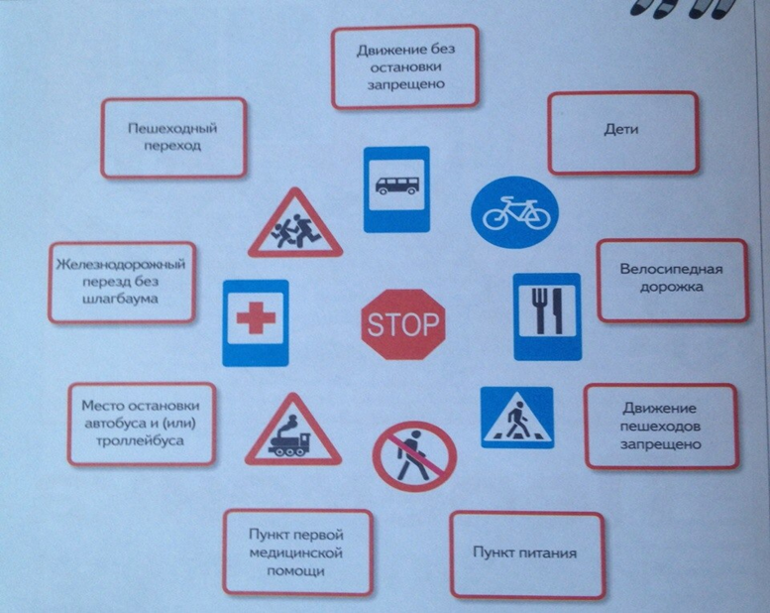

Воспитатель достаёт из мешочка дорожные знаки и просит назвать его правильно.

Задание №3 «Правильно - неправильно» по сюжетным картинкам.
(выдаются картинки с правильным дорожным сюжетом и неправильным)
Ведущий: Внимательно посмотрите на данные картинки и объясните нам данные сюжеты.

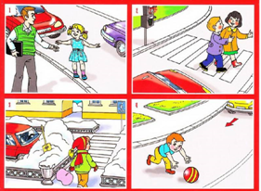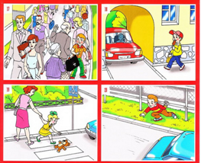

Физминутка

Руки вверх мы поднимаем,
А потом их опускаем.
Поднимаем плечики,
Мы теперь кузнечики.
Хлопаем в ладошки
И прыгаем на ножке:
На одной…на другой…,
Как нам весело с тобой.
Но увидев этот знак –
Двигаться нельзя никак! Н.Елжова.

(Воспитатель показывает знак «Движение запрещено»)

Светофор М. Пляцковский.
Стоп, машина! (Выставляют правую ногу вперед.)
Стоп, мотор! (выставляют левую ногу вперед)
Тормози скорей, шофер! (вытягивают вперед руки, ладони вверх)
Красный глас глядит в упор – (приставляют кулак к кулаку – подносят к глазу «трубу»)
Это строгий светофор. (наклоняют голову вправо-влево).
Вид он грозный напускает, (сдвигают брови, сжимают губы)
Дальше ехать не пускает. (сжимают пальцы правой руки в кулак, выполняют быстрые движения выпрямленным указательным пальцем вправо-влево)

Задание №4 «Что будет, если…»

А теперь давайте поиграем в игру «Что будет, если…». Я вам буду задавать вопросы, а вы — на них отвечать. Только нельзя отвечать хором, перебивать друг друга. Можно ответы дополнять. Итак, я начинаю.
- Что будет, если пешеходы начнут переходить улицу, где им вздумается?
Дети: Водитель не успеет затормозить, и пешеход может попасть под колеса.
- Что будет, если на дороге убрать все дорожные знаки?
Дети: Водитель не будет знать, что его ожидает впереди, и может не справиться с управлением.
- Что будет, если водитель не знает сигналы светофора?
Дети: Водитель поедет на красный свет и собьёт пешехода.
- Что будет, если водитель поедет по левой стороне проезжей части?
Дети: Его автомобиль столкнётся с другим автомобилем, который двигается правильно — по правой стороне.
- А теперь сами придумайте ситуации «Что будет, если…» и сами дайте ответ.
Дети по одному задают вопросы, другие — находят ответ.

Задание №5 «Кроссворд»

1.Место пересечения дорог (перекрёсток)
2. Что требует у водителя полицейский? (удостоверение)
3.Какой должен быть водитель? (трезвый)
4.Подсказывает, когда переходить дорогу (светофор)
5.Общественный транспорт (автобус)
6.Ловит нарушителей (полицейский)
7. «Животное» на дороге (зебра)
8.Предмет, которым полицейский тормозит машины (жезл)
9.Глаза автомобиля (фара)

Задание №6 «ДОРОЖНЫЕ ЗНАКИ» загадки

На столах у игроков разложены дорожные знаки. Ведущий читает загадку о дорожных знаках, игроки поднимают нужный знак.
По полоскам чёрно-белым
Пешеход шагает смело.
Кто из вас ребята знает –
Знак что этот означает?
Дай машине тихий ход….. (пешеходный переход)

Я не мыл в дороге рук,
Поел фрукты, овощи
Заболел и вижу пункт
Медицинской ………. (помощи)

Путь не близок на беду
Ты не взял с собой еду
Вас спасёт от голоданья
Знак дорожный пункт ….. (питания)

Не доедешь без бензина
До кафе и магазина.
Этот знак вам скажет звонко:
"Рядышком бензоколонка!" (Знак «Автозаправочная станция»)

В этом месте пешеход
Терпеливо транспорт ждет.
Он пешком устал шагать,
Хочет пассажиром стать. (Знак «Место остановки автобуса»)

Знак водителей стращает,
Въезд машинам запрещает!
Не пытайтесь сгоряча
Ехать мимо кирпича! (Знак «Въезд запрещен»)

Коль в грязи капот и шины,
Надо срочно мыть машину.
Ну, раз надо, значит, надо.
Вот вам знак, что мойка рядом! (Знак «Мойка»)

Спасибо, досвиданье

